  - SỔ TAY VẬN HÀNH ERP
THISO Leasing Platform
Hướng dẫn sử dụng chi tiết theo quy trình end-to-end
Dành cho Ban điều hành, Leasing, Vận hành, Tài chính, Quản trị hệ thống và Khách thuê
Phiên bản UAT • 19/07/2026

Mục lục nhanh
- 1. Đăng nhập và nguyên tắc sử dụng
- 2. Quy trình ERP end-to-end
- 3. Dashboard và Mặt bằng
- 4. CRM, Booking, Proposal, Approval, Contract
- 5. Fitout và Ticket
- 6. Billing, Announcements và Tenant Portal
- 7. Quản trị hệ thống
- 8. Checklist vận hành và xử lý sự cố
- 9. Phụ lục kết quả QC

Đối tượng và quyền
Super Admin: Toàn quyền hệ thống, tài khoản, Mall, phân quyền và cấu hình.
Leasing/Manager: CRM, booking, đề xuất, phê duyệt, hợp đồng.
Operation: Fitout, ticket, bảo trì, thông báo vận hành.
Finance: Hóa đơn, công nợ, đối soát, SAP.
Tenant: Hợp đồng, hóa đơn, yêu cầu hỗ trợ, Fitout và thông báo của Mall đang thuê.

1. Đăng nhập và nguyên tắc sử dụng
Bước 1. Mở hệ thống
Truy cập địa chỉ hệ thống do quản trị viên cung cấp. UAT hiện dùng http://localhost:58080.
Bước 2. Nhập tài khoản
Nhập email và mật khẩu được cấp, sau đó chọn Đăng nhập. Không chia sẻ tài khoản giữa nhiều người.
Bước 3. Chọn Mall
Kiểm tra bộ chọn Mall trên thanh trên cùng. Dữ liệu và thống kê sẽ thay đổi theo Mall được chọn; Super Admin có thể chọn Tất cả Mall.
Bước 4. Kiểm tra vai trò
Tên và vai trò xuất hiện ở góc phải. Nếu thiếu menu, liên hệ Super Admin để kiểm tra role và quyền Mall.

Nguyên tắc an toàn
- Không ghi nhận thanh toán nếu chưa có chứng từ và xác minh của Finance.
- Không chạy seed/setup trên cơ sở dữ liệu cần giữ dữ liệu.
- Kiểm tra Mall và đối tượng trước khi tạo hoặc phê duyệt hồ sơ.
- Tải bằng chứng lên ticket/Fitout trước khi hoàn thành công việc.

2. Quy trình ERP end-to-end
Luồng chuẩn: Lead CRM → Booking giữ mặt bằng → Proposal → Approval → Contract → Fitout → Tenant vận hành → Billing/SAP → Ticket & bảo trì.
Bước 1. Lead CRM
Chủ trì: Leasing. Điểm hoàn thành: Đủ thông tin liên hệ, nhu cầu, nguồn lead.
Bước 2. Booking
Chủ trì: Leasing. Điểm hoàn thành: Unit được giữ đúng thời hạn.
Bước 3. Proposal
Chủ trì: Leasing/Manager. Điểm hoàn thành: Điều khoản và giá thuê hoàn chỉnh.
Bước 4. Approval
Chủ trì: Cấp duyệt. Điểm hoàn thành: Đủ lịch sử người duyệt và thời gian.
Bước 5. Contract
Chủ trì: Legal/Leasing. Điểm hoàn thành: Hợp đồng hiệu lực và gắn tenant/unit.
Bước 6. Fitout
Chủ trì: Operation/Tenant. Điểm hoàn thành: Checklist, hồ sơ, bằng chứng đầy đủ.
Bước 7. Billing/SAP
Chủ trì: Finance. Điểm hoàn thành: Hóa đơn và đối soát hợp lệ.
Bước 8. Ticket
Chủ trì: Operation. Điểm hoàn thành: Xử lý, bằng chứng, xác nhận đóng.

3. Dashboard điều hành
Màn hình dành cho việc ra quyết định nhanh: sức khỏe danh mục, lấp đầy, công nợ, phê duyệt và ticket.
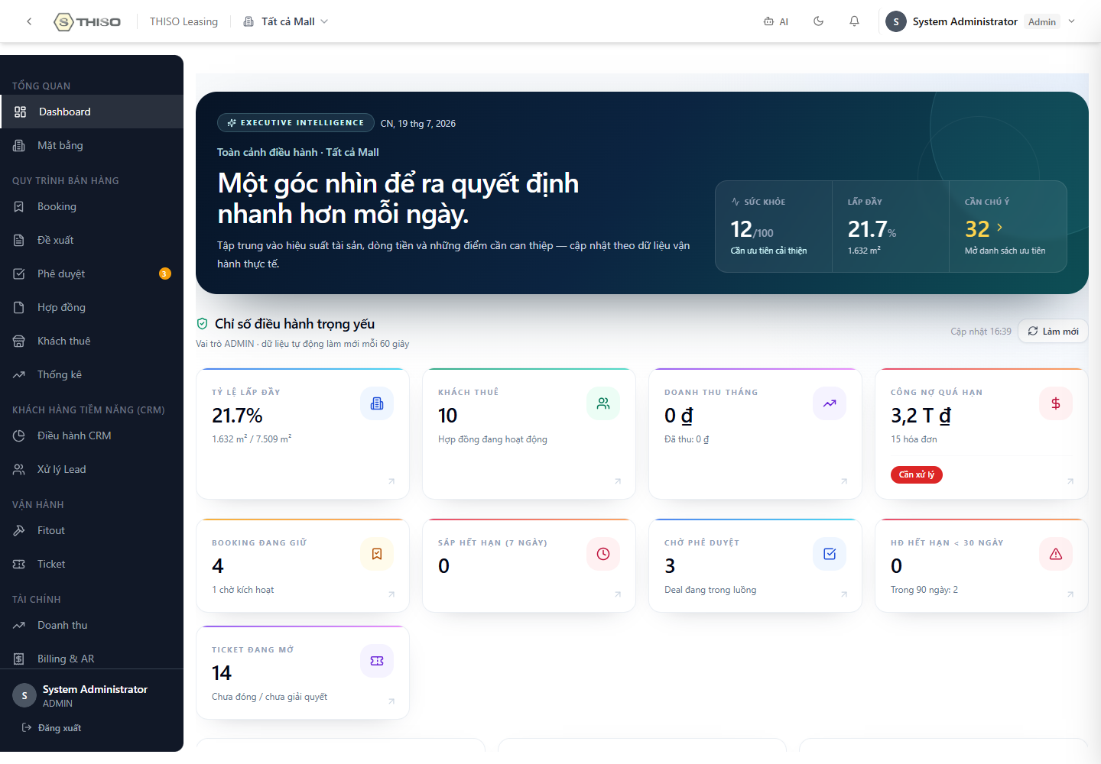
Hình: Giao diện 3. Dashboard điều hành

Cách thao tác
Bước 1. Chọn phạm vi Mall
Chọn một Mall hoặc Tất cả Mall ở thanh trên cùng.
Bước 2. Đọc vùng cần chú ý
Ưu tiên thẻ màu cảnh báo và số lượng cần xử lý.
Bước 3. Mở danh sách chi tiết
Nhấp thẻ KPI hoặc hành động để đi tới module nguồn.
Bước 4. Làm mới
Chọn Làm mới khi cần lấy dữ liệu tức thời.

4. Mặt bằng (Spaces)
Tra cứu tồn kho, trạng thái, giá và sơ đồ mặt bằng.
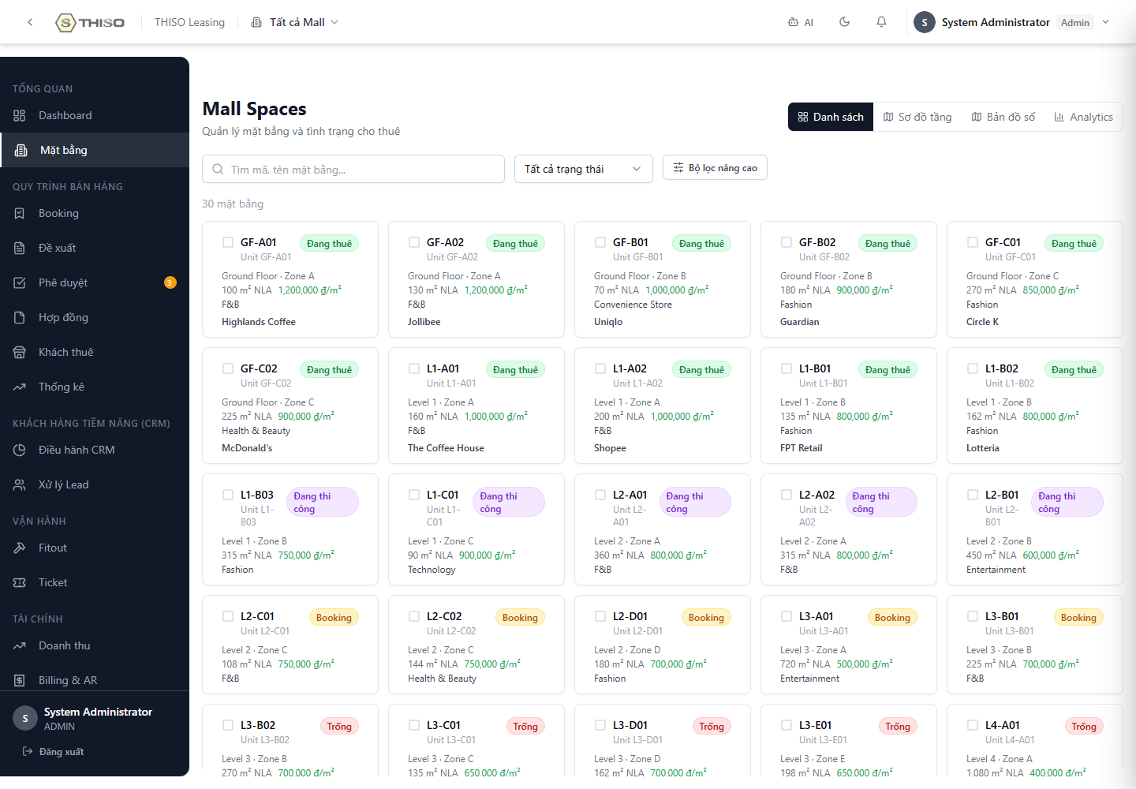
Hình: Giao diện 4. Mặt bằng (Spaces)

Cách thao tác
Bước 1. Lọc dữ liệu
Chọn Mall, tầng, trạng thái hoặc ngành hàng.
Bước 2. Mở unit
Chọn một mặt bằng để xem diện tích, giá, tenant và lịch sử.
Bước 3. Cập nhật
Chỉ người có quyền mới được sửa cấu trúc hoặc giá.
Bước 4. Đối chiếu
Trước booking, xác nhận unit đang VACANT và không bị giữ bởi giao dịch khác.

5. CRM và Lead
Quản lý khách hàng tiềm năng từ tiếp nhận tới đủ điều kiện tạo booking.
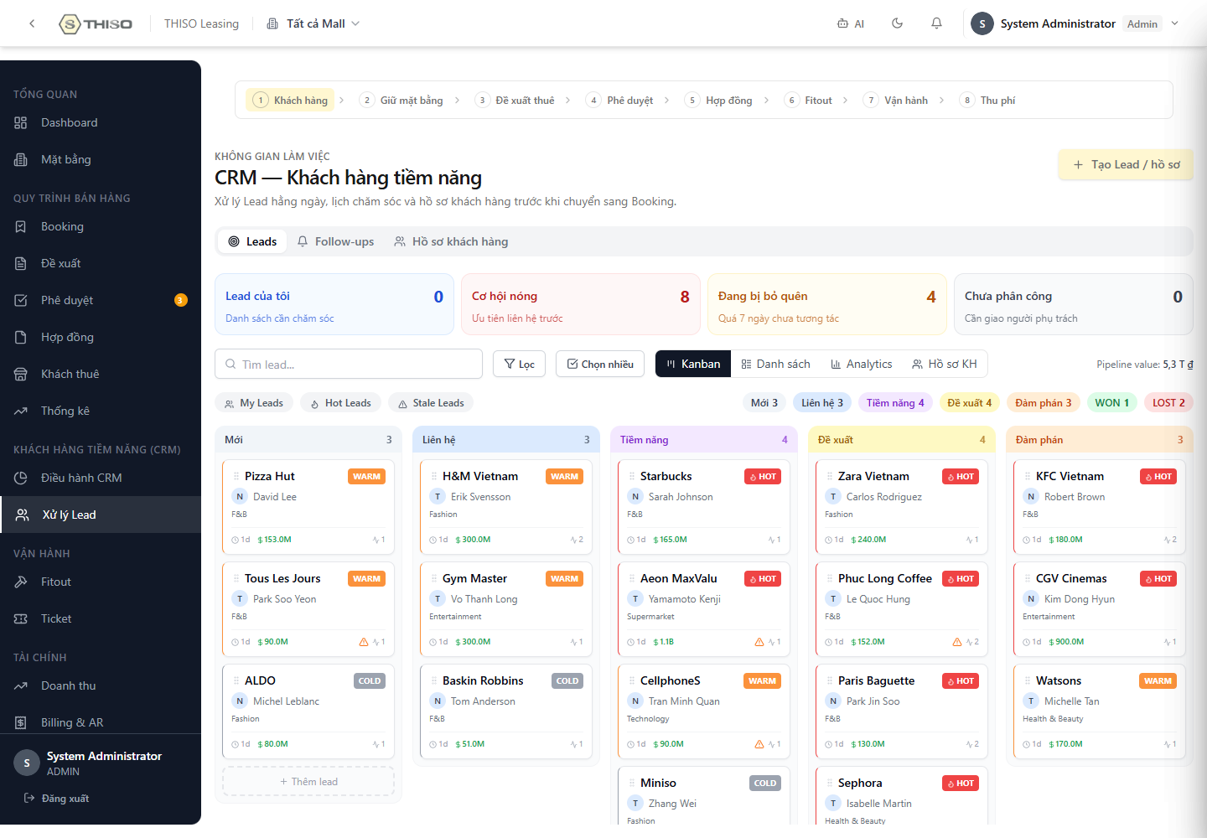
Hình: Giao diện 5. CRM và Lead

Cách thao tác
Bước 1. Tạo lead
Nhập thương hiệu, liên hệ, nhu cầu diện tích và ngành hàng.
Bước 2. Phân công
Giao đúng nhân viên phụ trách và thời hạn hành động tiếp theo.
Bước 3. Cập nhật pipeline
Di chuyển trạng thái sau mỗi tương tác, ghi chú đầy đủ.
Bước 4. Chuyển booking
Chỉ chuyển khi nhu cầu và mặt bằng mục tiêu đã rõ.

6. Booking
Giữ mặt bằng có thời hạn cho lead đủ điều kiện.
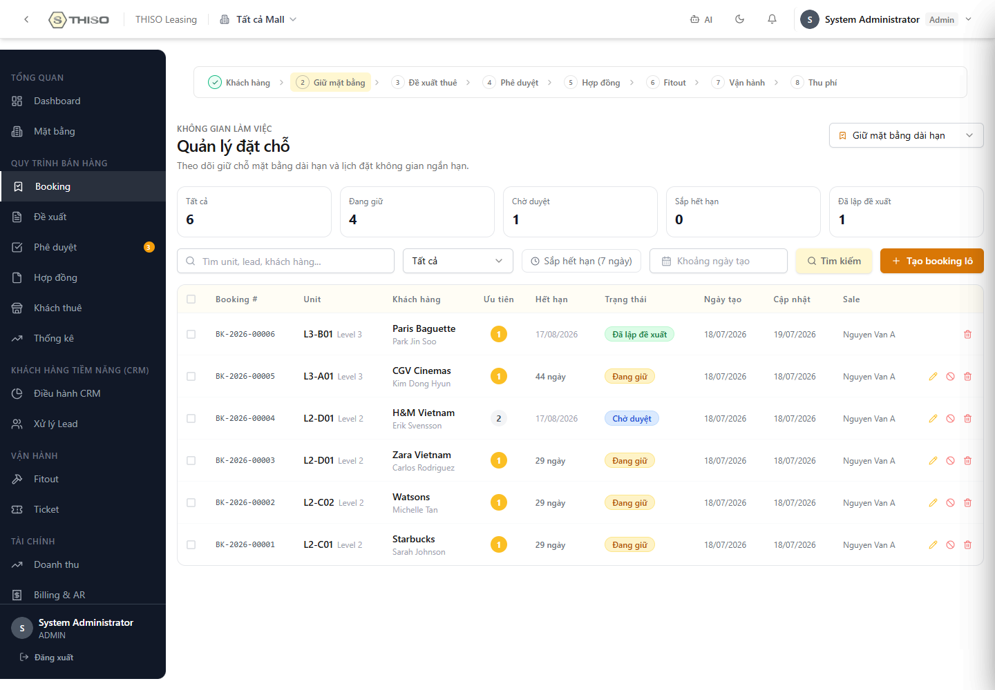
Hình: Giao diện 6. Booking

Cách thao tác
Bước 1. Tạo booking
Chọn lead và unit trống.
Bước 2. Kiểm tra xung đột
Đối chiếu trạng thái unit và các booking đang giữ.
Bước 3. Kích hoạt
Xác nhận thời hạn giữ và người phụ trách.
Bước 4. Chuyển đề xuất
Tạo Proposal từ booking để giữ liên kết dữ liệu.

7. Proposal
Soạn, lưu, in và gửi đề xuất thuê.
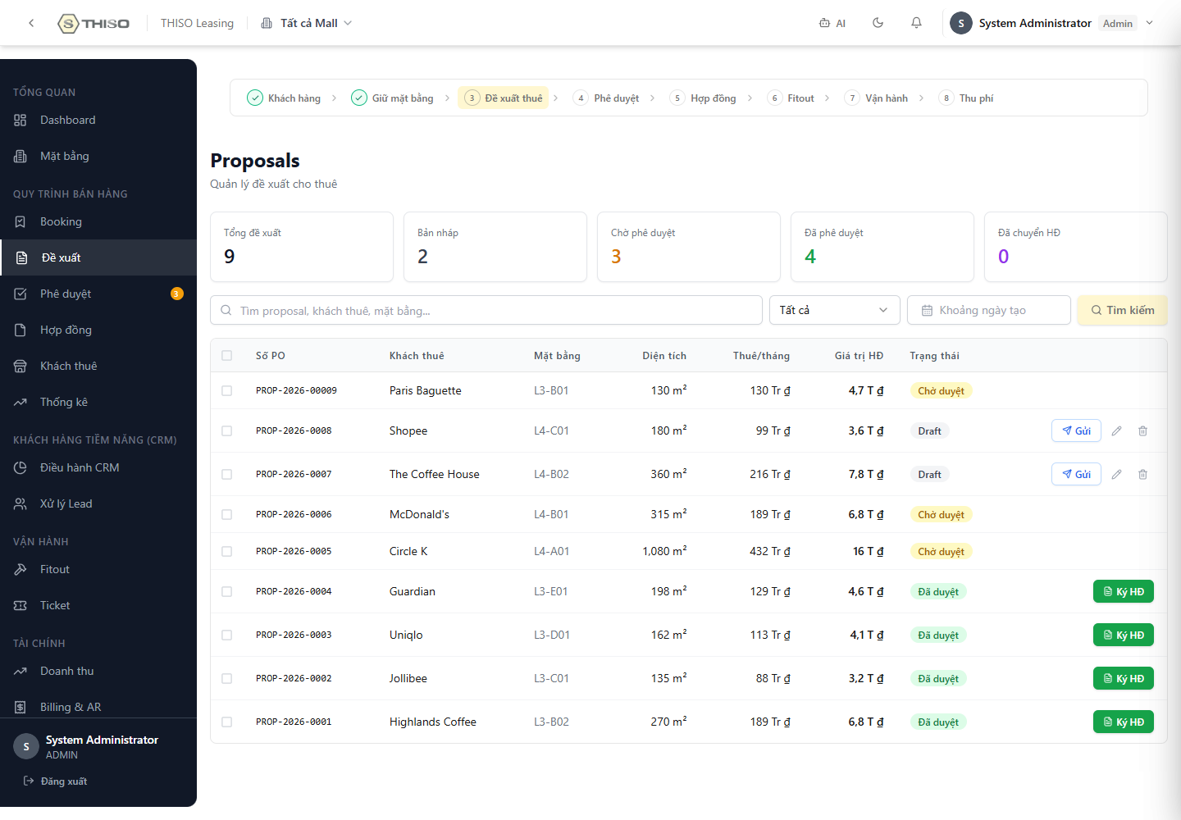
Hình: Giao diện 7. Proposal

Cách thao tác
Bước 1. Chọn hồ sơ
Mở proposal từ booking/lead liên quan.
Bước 2. Hoàn thiện điều khoản
Nhập giá, phí, thời hạn, ưu đãi và lịch thanh toán.
Bước 3. Lưu nháp
Lưu trước khi chuyển tab hoặc đóng popup.
Bước 4. In đề xuất
Dùng nút In/Xuất PDF; kiểm tra bản in không còn nút hoặc nội dung tương tác.
Bước 5. Gửi phê duyệt
Chỉ gửi khi form đầy đủ và số liệu đã được kiểm tra.

8. Approval
Theo dõi hàng đợi duyệt, chi tiết hồ sơ và audit trail.
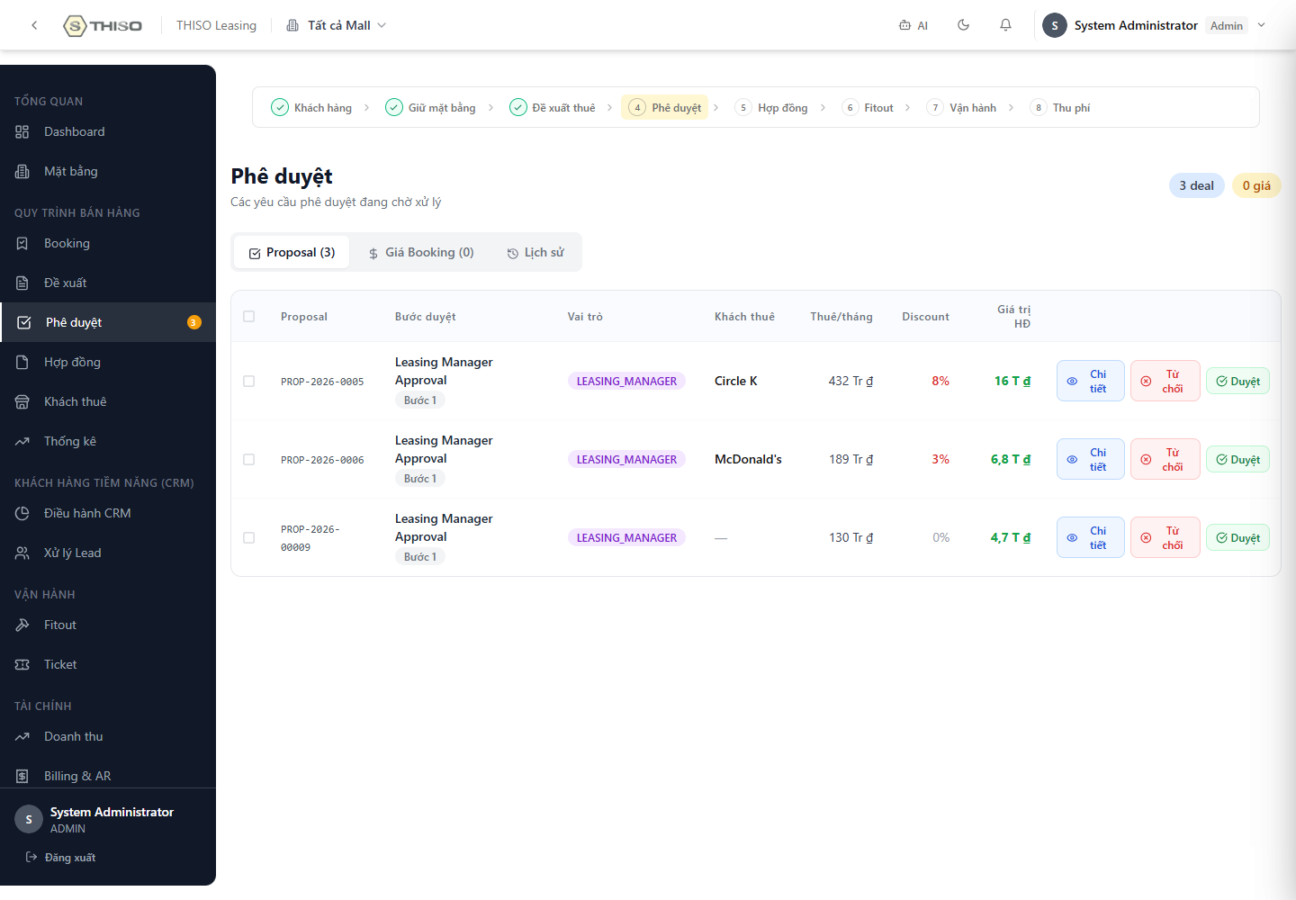
Hình: Giao diện 8. Approval

Cách thao tác
Bước 1. Mở hàng đợi
Lọc theo Chờ tôi duyệt, trạng thái và Mall.
Bước 2. Xem chi tiết
Kiểm tra Proposal, giá, điều khoản, người tạo và file liên quan.
Bước 3. Ra quyết định
Chọn Duyệt hoặc Từ chối; nhập lý do rõ ràng.
Bước 4. Kiểm tra lịch sử
Xác nhận ai đã duyệt, thời gian và từng cấp duyệt.
Bước 5. In form
Sau khi hoàn tất toàn bộ cấp, in form phê duyệt để lưu hồ sơ.

9. Contract
Quản lý hợp đồng sau phê duyệt.
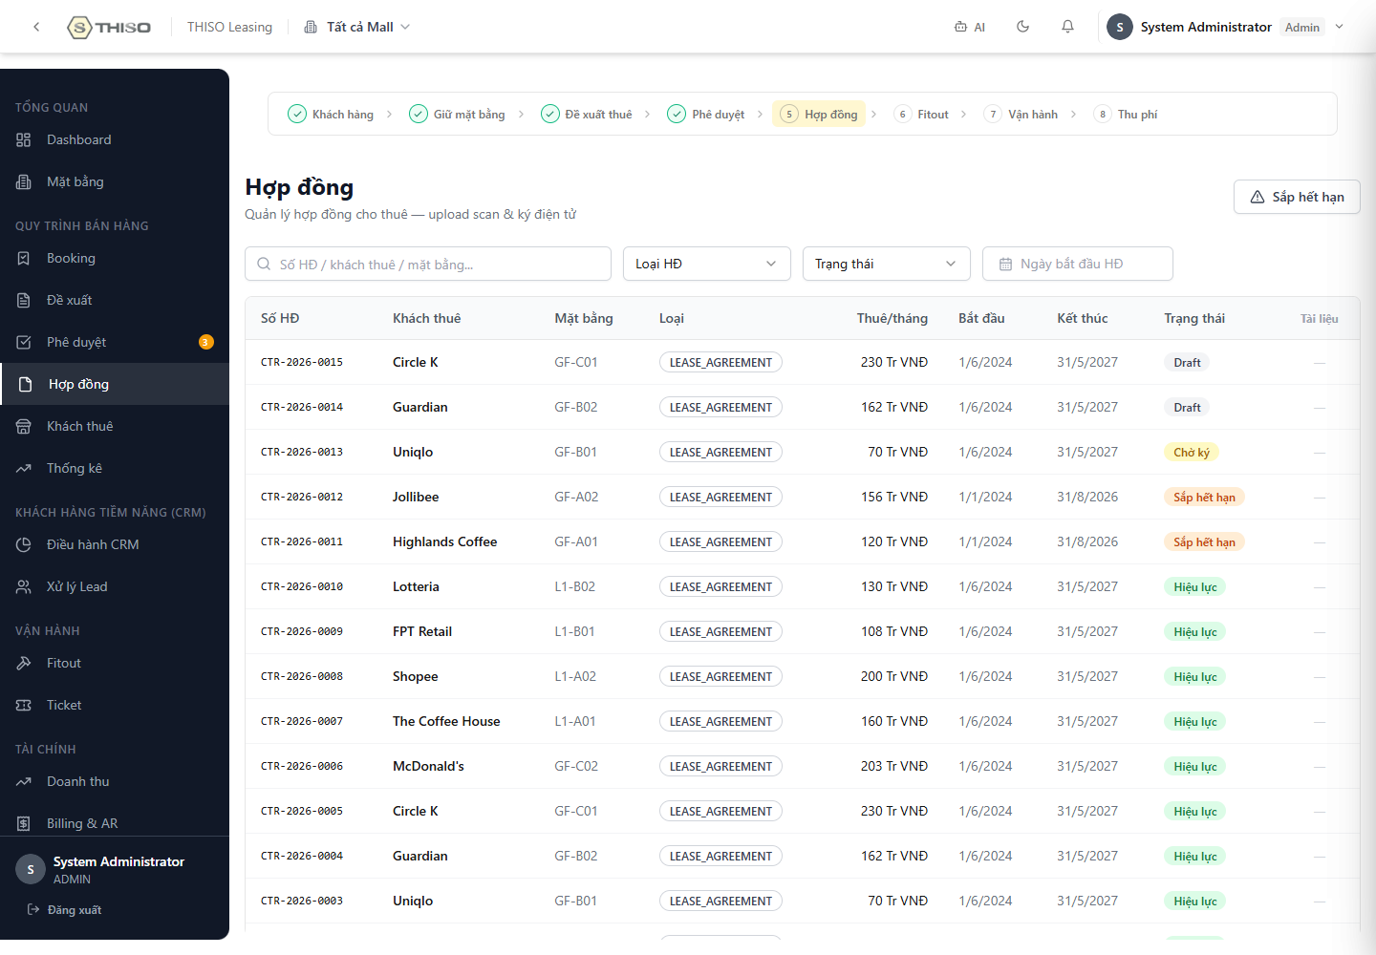
Hình: Giao diện 9. Contract

Cách thao tác
Bước 1. Tạo hợp đồng
Khởi tạo từ proposal đã duyệt để kế thừa dữ liệu.
Bước 2. Kiểm tra liên kết
Xác nhận tenant, unit, ngày hiệu lực và tiền thuê.
Bước 3. Đính kèm
Tải bản ký và tài liệu pháp lý.
Bước 4. Kích hoạt
Chỉ kích hoạt khi đủ phê duyệt và chữ ký.
Bước 5. Theo dõi hết hạn
Dùng bộ lọc và cảnh báo để chuẩn bị gia hạn.

10. Fitout
Điều phối dự án thi công từ hồ sơ thiết kế tới khai trương.
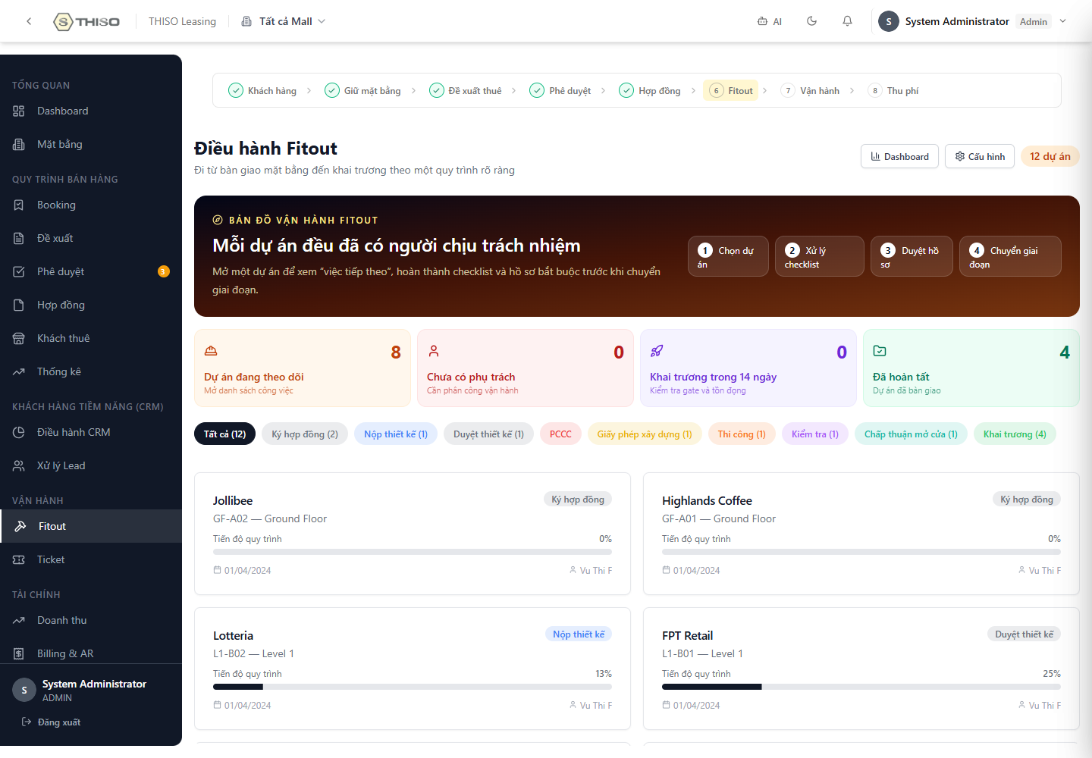
Hình: Giao diện 10. Fitout

Cách thao tác
Bước 1. Mở dự án
Chọn dự án để xem việc tiếp theo và tiến độ giai đoạn.
Bước 2. Phân công
Giao người phụ trách và mốc thời gian.
Bước 3. Hoàn thành checklist
Đánh dấu từng mục, đính kèm hồ sơ/bằng chứng bắt buộc.
Bước 4. Chuyển giai đoạn
Chỉ chuyển khi điều kiện và phê duyệt của giai đoạn hiện tại đạt.
Bước 5. Theo dõi rủi ro
Ưu tiên dự án trễ hạn, thiếu hồ sơ hoặc chưa phân công.

11. Ticket và bảo trì
Tiếp nhận yêu cầu, quản lý SLA và kế hoạch bảo trì định kỳ.
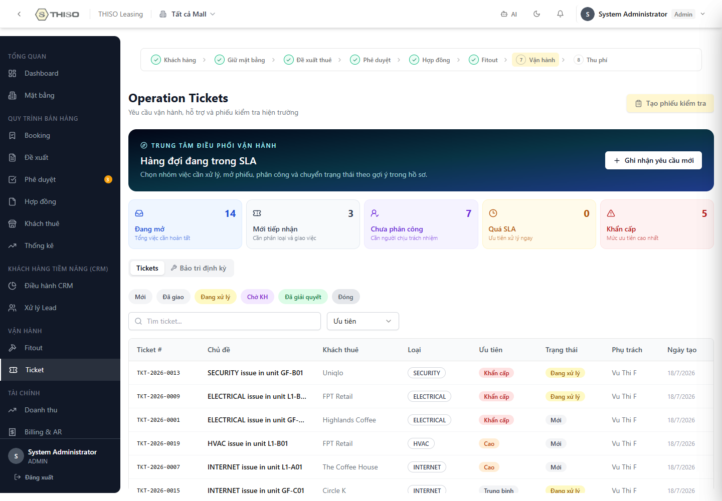
Hình: Giao diện 11. Ticket và bảo trì

Cách thao tác
Bước 1. Tạo yêu cầu
Chọn tenant/unit, loại, mức ưu tiên và mô tả.
Bước 2. Phân công
Giao người xử lý; kiểm tra hạn SLA.
Bước 3. Cập nhật
Ghi bình luận, trạng thái và ảnh bằng chứng.
Bước 4. Hoàn thành
Chỉ hoàn thành sau khi có kết quả và evidence.
Bước 5. Bảo trì định kỳ
Tạo kế hoạch, lịch nhắc, checklist, người chịu trách nhiệm và chu kỳ lặp.

12. Billing & AR
Theo dõi hóa đơn, công nợ, thu tiền và đối soát.
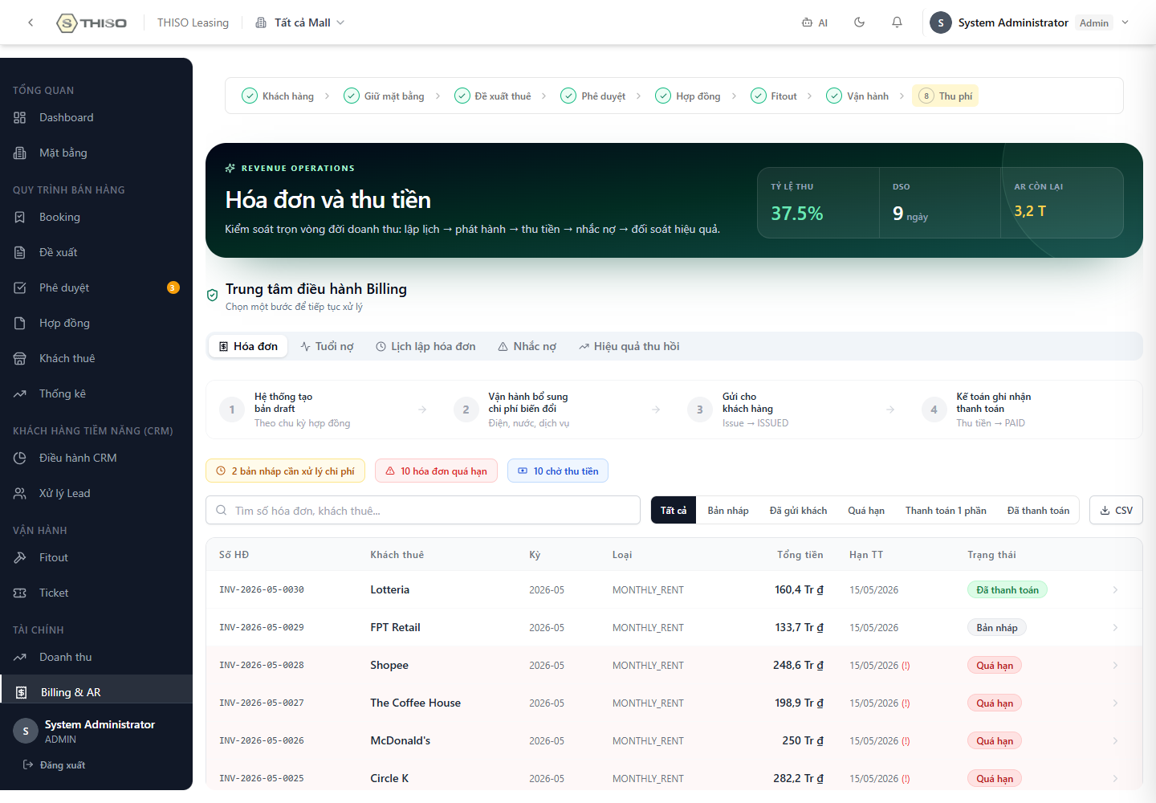
Hình: Giao diện 12. Billing & AR

Cách thao tác
Bước 1. Lọc hóa đơn
Chọn Mall, tenant, trạng thái và kỳ.
Bước 2. Kiểm tra số dư
Đối chiếu tổng tiền, đã trả, balance và hạn thanh toán.
Bước 3. Ghi nhận thanh toán
Finance xác minh chứng từ trước khi ghi nhận.
Bước 4. Theo dõi quá hạn
Ưu tiên OVERDUE và PARTIALLY_PAID còn số dư.
Bước 5. Đối soát SAP
Kiểm tra trạng thái đồng bộ và lỗi tích hợp.

Lưu ý
- Trong phiên bản QC này, tenant có thể gọi luồng ghi nhận thanh toán trực tiếp. Tạm thời yêu cầu Finance kiểm soát và xử lý bản vá Critical trước production.

13. Announcements
Trung tâm truyền thông Mall cho cảnh báo, bảo trì, chính sách và sự kiện.
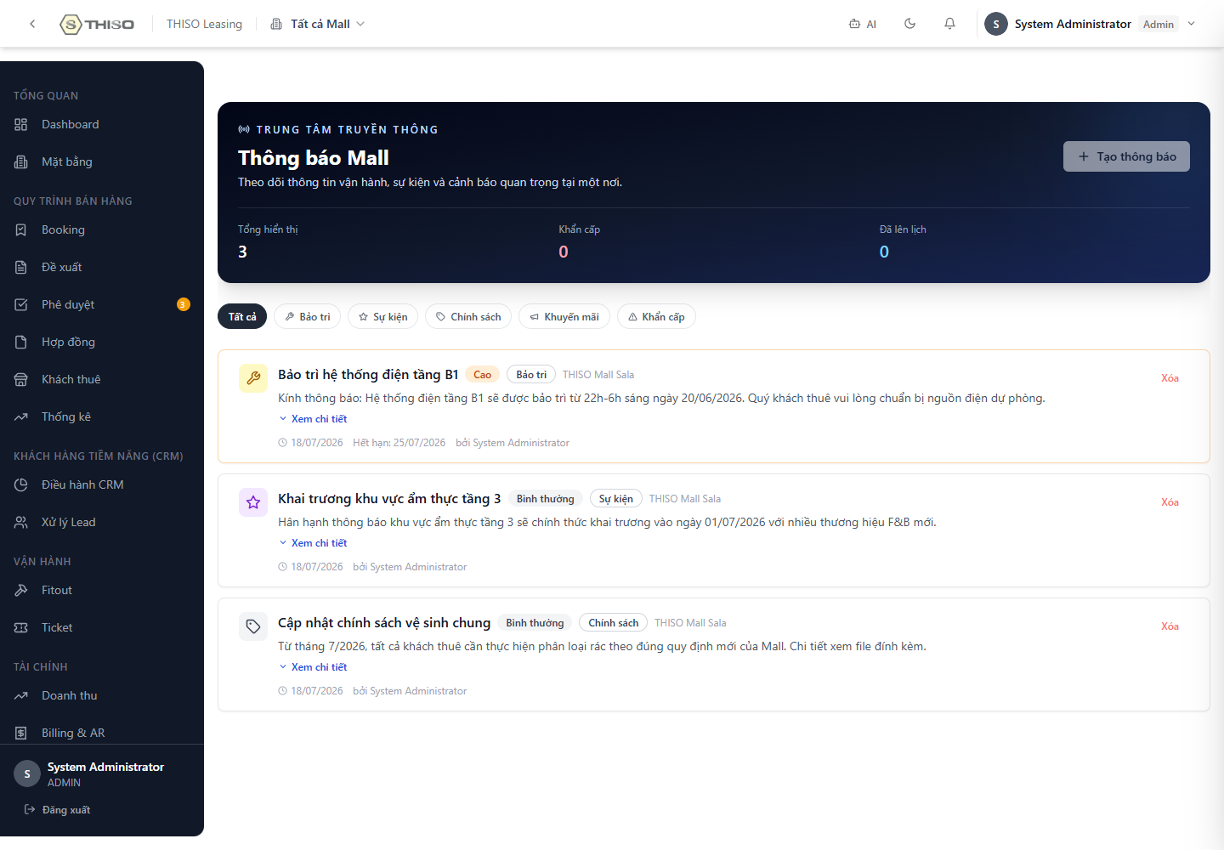
Hình: Giao diện 13. Announcements

Cách thao tác
Bước 1. Chọn Mall
Nhân viên phải chọn Mall trước khi tạo thông báo.
Bước 2. Tạo thông báo
Nhập tiêu đề, nội dung, danh mục, ưu tiên, thời gian đăng/hết hạn.
Bước 3. Kiểm tra hiển thị
Tenant chỉ nhận thông báo thuộc Mall đang thuê.
Bước 4. Xem chi tiết
Chọn Xem chi tiết để đọc toàn bộ nội dung.
Bước 5. Xóa
Xác nhận trước khi xóa; lịch sử thao tác cần được quản trị theo quy định.

14. Tenant Portal
Không gian tự phục vụ dành cho khách thuê.
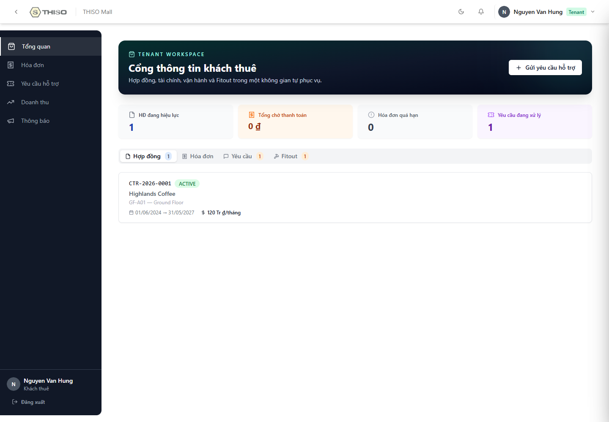
Hình: Giao diện 14. Tenant Portal

Cách thao tác
Bước 1. Xem tổng quan
Kiểm tra hợp đồng hiệu lực, công nợ, ticket và Fitout.
Bước 2. Xem hóa đơn
Lọc theo trạng thái và kiểm tra hạn thanh toán.
Bước 3. Gửi hỗ trợ
Chọn mặt bằng của chính tenant, loại yêu cầu, ưu tiên và mô tả.
Bước 4. Theo dõi xử lý
Mở ticket để bình luận, xem ảnh và trạng thái.
Bước 5. Theo dõi Fitout
Kiểm tra tiến độ, hồ sơ và việc cần hoàn thành.

15. Admin
ERP Control Center dành cho Super Admin.
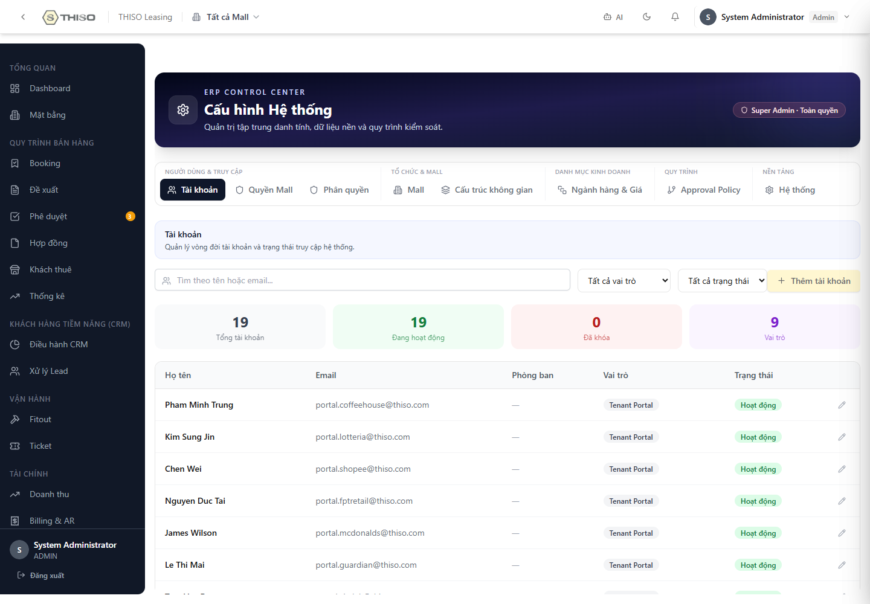
Hình: Giao diện 15. Admin

Cách thao tác
Bước 1. Tài khoản
Tạo, khóa, đặt lại thông tin và gán role.
Bước 2. Quyền Mall
Giới hạn dữ liệu theo Mall cho từng người dùng.
Bước 3. Cấu trúc
Quản lý Mall, block, tầng, ngành hàng và giá.
Bước 4. Phân quyền
Kiểm tra role và quyền module trước khi cấp.
Bước 5. Approval Policy
Cấu hình cấp duyệt, thứ tự và ngưỡng.
Bước 6. Hệ thống
Quản lý branding và cấu hình vận hành.

Lưu ý
- Mọi thay đổi Admin có thể ảnh hưởng toàn hệ thống; ghi nhận người thay đổi, thời gian và lý do.

16. Checklist vận hành hằng ngày
- Kiểm tra health/readiness và trạng thái container.
- Kiểm tra Approval, công nợ quá hạn, ticket SLA và Fitout trễ.
- Kiểm tra log lỗi 5xx, job đồng bộ SAP và notification.
- Xác nhận backup mới nhất và dung lượng lưu trữ.
- Không chạy migrate/setup có seed trên DB chứa dữ liệu cần giữ.

Xử lý sự cố nhanh
Bước . Không thấy menu
Kiểm tra role, permission và Mall access.
Bước . Dropdown không chọn được
Tải lại trang; kiểm tra dữ liệu nguồn và quyền API.
Bước . Số badge không khớp
Làm mới dữ liệu, bỏ filter và kiểm tra endpoint thống kê.
Bước . In bị lẫn nút
Dùng chức năng In/Xuất PDF của module, không in trực tiếp popup thao tác.
Bước . API 403
Xác nhận vai trò và phạm vi Mall; không cố dùng tài khoản khác để vượt quyền.

17. Phụ lục kết quả QC ngày 19/07/2026
Kết quả tự động: backend 44/44 test suites, 198/198 tests đạt; frontend 13/13 files, 61/61 tests đạt. UAT health/readiness/frontend HTTP 200 và 18 migration đồng bộ.

Lỗi cần xử lý trước Production
Mức độ | Phát hiện
Critical | Tenant có thể ghi nhận payment trực tiếp và làm đổi trạng thái hóa đơn.
Critical | migrate-uat bật SEED_DATABASE=true; seed có thao tác xóa dữ liệu nghiệp vụ.
Critical | Tenant truy cập được API cấu hình Ticket SLA; payload sai gây 500 thay vì 403/400.
High | IDOR ở escalation/rating ticket và thiếu kiểm tra ownership khi rate.
High | Tenant xem maintenance toàn Mall; route thay đổi bảo trì thiếu role restriction.
High | Staff được vào Tenant Portal nhưng một số API Billing trả 403 và CTA ticket không phù hợp.
High | Container không có restart policy; PostgreSQL/Redis bind 0.0.0.0, Redis không auth.
Báo cáo chi tiết đi kèm: QC_UI_REPORT.md, QC_BACKEND_REPORT.md và OPS_QC_REPORT.md.

